4.2. ИНФОРМАЦИЯ О ПРЕДОСТАВЛЯЕМЫХ УСЛУГАХ

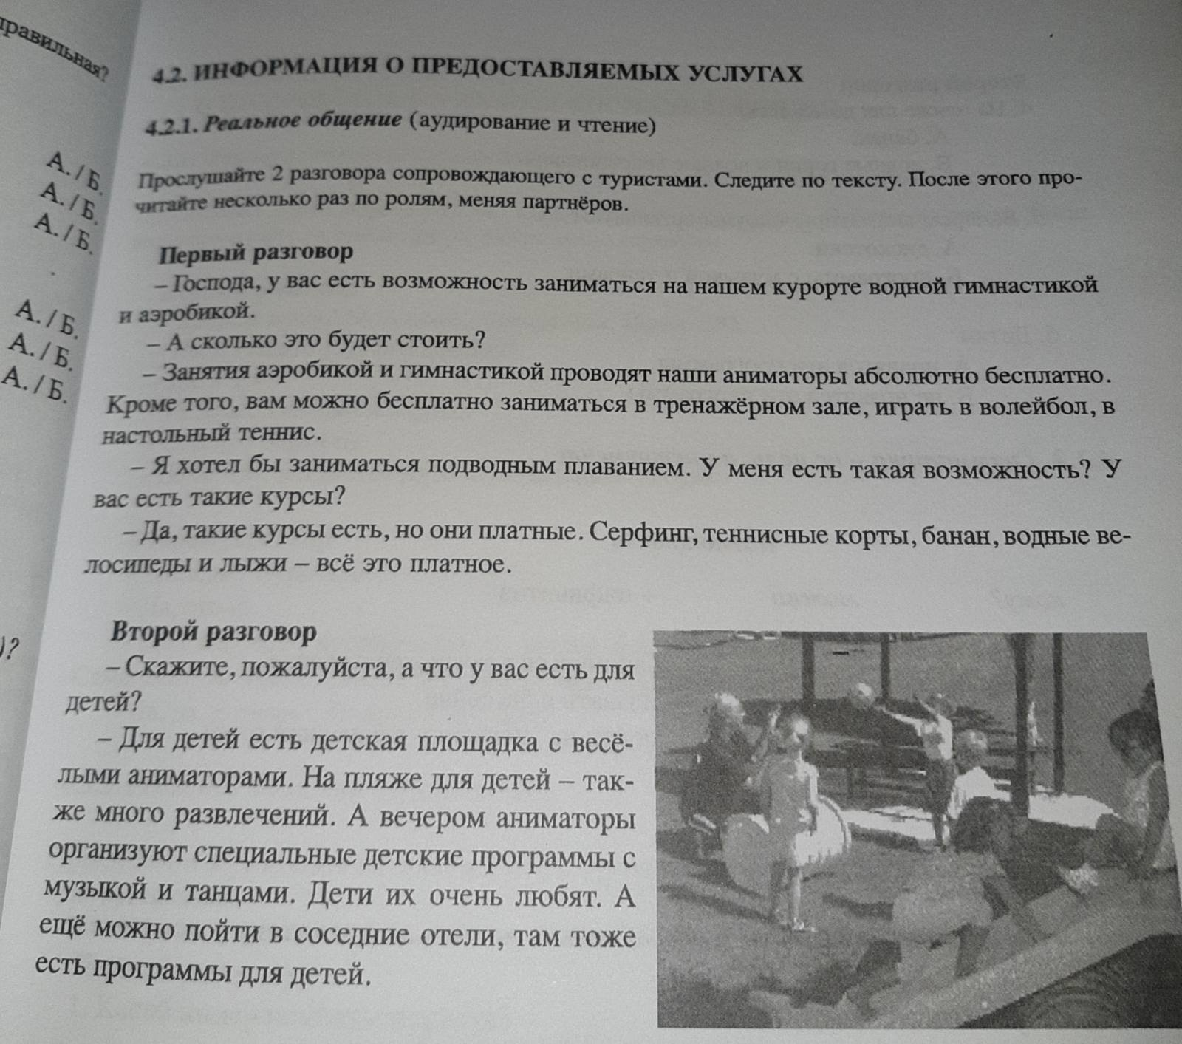

Незнакомые слова:
возмо́жность / могућност
занима́ться / бавити се
сто́ить / коштати
кро́ме того́ / осим тога
тренажёрный зал / теретана
волейбо́л / одбојка
насто́льный те́ннис / стони тенис
лы́жи / скије
де́тская площа́дка / дечије игралиште
развлече́ние / забава
та́нец / плес
сосе́дний / суседни

ОБРАТИ ВНИМАНИЕ;

ИГРА́ТЬ + В + НАЗВАНИЕ СПОРТА

ИГРА́ТЬ В ВОЛЕЙБО́Л / играти одбојку
ИГРА́ТЬ В ФУТБО́Л / играти фудбал
ИГРА́ТЬ В ТЕ́ННИС / играти тенис
ИГРА́ТЬ В БАСКЕТБО́Л / играти кошарку
ИГРА́ТЬ В НАСТО́ЛЬНЫЙ ТЕ́НИС / играти стони тенис

Вопросы к тексту:
- Сколько стоят занятия аэробикой и водной гимнастикой?
- Чем можно бесплатно заниматься на курорте?
- Какие курсы на курорте платные?
- Что на курорте на плаже для детей?
- Что можно найти в соседних отелях?

